Письмо №306 от 16 апреля 2019 года

О проекте «Урок музыки»

Руководителям ОО

МКУ «Управление образования» Сергокалинского района информирует о том, что
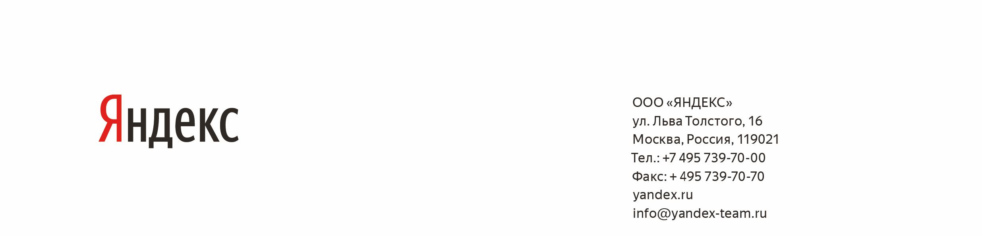
компания «Яндекс» (сервисы Яндекс.Учебник и Яндекс.Музыка) и Дирекция образовательных программ в сфере культуры и искусств города Москвы предлагают общеобразовательным организациям принять участие в инновационном проекте «Урок музыки» (далее – проект).
Цель проекта - предоставить учителю современный онлайн-инструмент, который поможет создать увлекательное музыкальное занятие, основанное на лучших музыкальных образцах самых разных жанров и актуальных образовательных методиках.
Урок музыки для современной школы — это не только знакомство с лучшими образцами классической и современной музыки, представленных в огромной фонотеке Яндекс.Музыки, но и возможность почувствовать себя настоящим творцом, сделав первые шаги на пути к созданию собственного попхита или исполнению любимого классического произведения.
Участниками проекта созданы сценарии уроков, которые помогут преподавателям заинтересовать современных детей, развить в них способность к творчеству и показать все многообразие музыкального мира.
Стать участником проекта может каждый учитель музыки (1-9 классы).
Школы, удовлетворяющие условиям (приложение, слайд № 9), получают Яндекс.Станцию (мультимедиа-платформа с голосовым помощником «Алиса»), условия передачи оборудования будут сообщены дополнительно.

23 апреля 2019 года в 14:00 по московскому времени состоится вебинар для участников проекта (учителей музыки, методистов учреждений дополнительного профессионального образования и ММС).
На вебинаре будут рассмотрены следующие вопросы:
- предмет «Музыка» в современной школе: цели и задачи в контексте
ФГОС;
- современный ребёнок: как сделать урок музыки интересным;
- роль и возможности учителя музыки в условиях ограниченных ресурсов; - особенности работы с методическими материалами на уроке музыки.
Вебинар проведёт Екатерина Андреевна Калачикова, руководитель Дирекции образовательных программ в сфере культуры и искусства Департамента культуры города Москвы, PhD в области культурного менеджмента (The University of Manchester).
Для участия в вебинаре необходимо пройти регистрацию по ссылке:
https://events.webinar.ru/yandex/2271969
Все зарегистрировавшиеся участники получат информационные материалы и ссылку на запись вебинара.

Прошу проинформировать о проекте всех заинтересованных лиц (руководителей муниципальных органов управления образованием, директоров общеобразовательных организаций региона, учителей музыки, методистов), оказать информационную поддержку проекта на информационно-образовательных официальных порталах и социальных сетях.

Дополнительную информацию можно получить по адресу электронной почты radmal1982@yandex-team.ru и по телефону +7 (967) 141-58-91 (с 9:00 до 19:00 по московскому времени).

Приложение:
Презентация проекта на 15 листах в 1 экз.

Начальник МКУ «УО»: Х.Исаева

